ПАМЯТКА
о мерах пожарной безопасности при детских шалостях.

Одной из проблем в области пожарной безопасности являются детские шалости и неосторожное обращение с огнем:
- Игры со спичками и горючими веществами. Довольно часто жажда познания заставляет детей осуществлять разного рода эксперименты с малоизвестными им предметами и приспособлениями, что может привести к непоправимым последствиям.
- Пользование электронагревателями, газовыми и электрическими плитами. Нередко дети, оставленные без надзора родителей в помещении, где в легкой доступности находятся источники огня, включают их в свои игры. Результатом может стать вспыхнувшая занавеска, подожженная тетрадь, взорвавшаяся банка сгущенки и т. п.
- Поджигание сухой листвы и тополиного пуха. Они являются, пожалуй, одними из самых излюбленных сезонных развлечений детей. Наличие в кармане ребенка спичек или зажигалки в период сброса тополем своих семян может привести к возгоранию жилого дома, стоящих на парковке автомобилей, скамеек и другим плачевным последствиям.
Что нужно делать для того, чтобы избежать пожара от детской шалости с огнем:
- рассказывайте детям о пожаробезопасном поведении;
- будьте примером во всех ситуациях, связанных с соблюдением правил пожарной безопасности;
- не оставляйте спички в доступном для детей месте;
- не поручайте детям разжигать печи, газовые плиты, самостоятельно включать электробытовые приборы;
- следите, чтобы дети не разжигали костры;
- уходя из дома, не оставляйте малолетних детей без присмотра взрослых;
- организуйте ребенку досуг.
Научите ребенка правильным действиям при пожаре.
При обнаружении пожара или признака горения (задымления, повышенной температуры, запаха гари и т.п.) ребенок любого возраста должен немедленно покинуть помещение.
Как говорят: «Запретный плод сладок!», поэтому полезнее объяснить еще раз ребенку о подстерегающей его опасности, таящейся в коробке спичек, зажигалке, чем просто сказать: «Нельзя!»
Личным примером учите, детей соблюдению правил пожарной безопасности. Только большой заботой о наших детях сможем предупредить пожары от детской шалости с огнем, сохранить свой дом, имущество и самое дорогое - жизнь ребенка.

МКУ «Управление по делам ГОиЧС г.Н.Новгорода» рекомендует соблюдать правила пожарной безопасности!
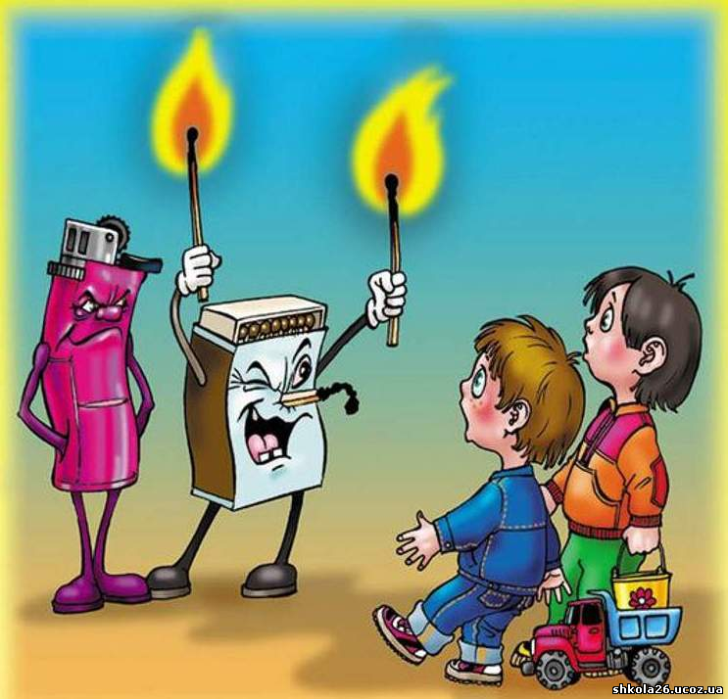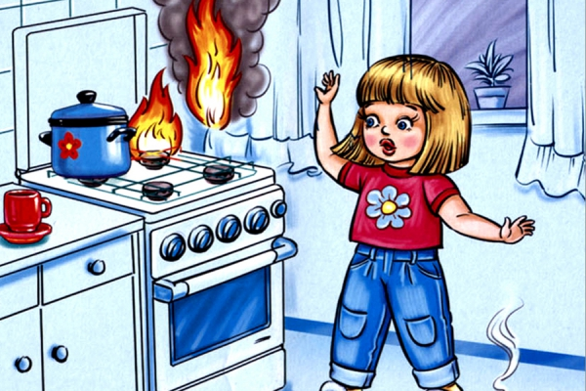
Граждане, помните!
Жизнь детей в наших с вами руках!

При возникновении пожара
необходимо немедленно сообщить
по телефонам ЕДДС г.Н.Новгорода:
433-54-04, 268-11-00

